Tutorial 2

Penerapan MVC Dengan Menggunakan Spring Boot Framework

Nama : Zaki Raihan

NPM : 1606878505

Kelas : APAP - A

Latihan Project Viral

1. Menganti baris @RequestMapping(“/viral”) menjadi @RequestMapping(“/viral2jari”)
   1. Tidak terjadi complie error pada saat meng­-*compile*.
   2. Yang terjadi adalah akan muncul error “Whitelabel Error Page”. Hal tersebut muncul karena pada aplikasi web yang kita buat tidak memiliki lagi routing ke alamat “/viral” karena sudah diganti menjadi “/viral2jari”.

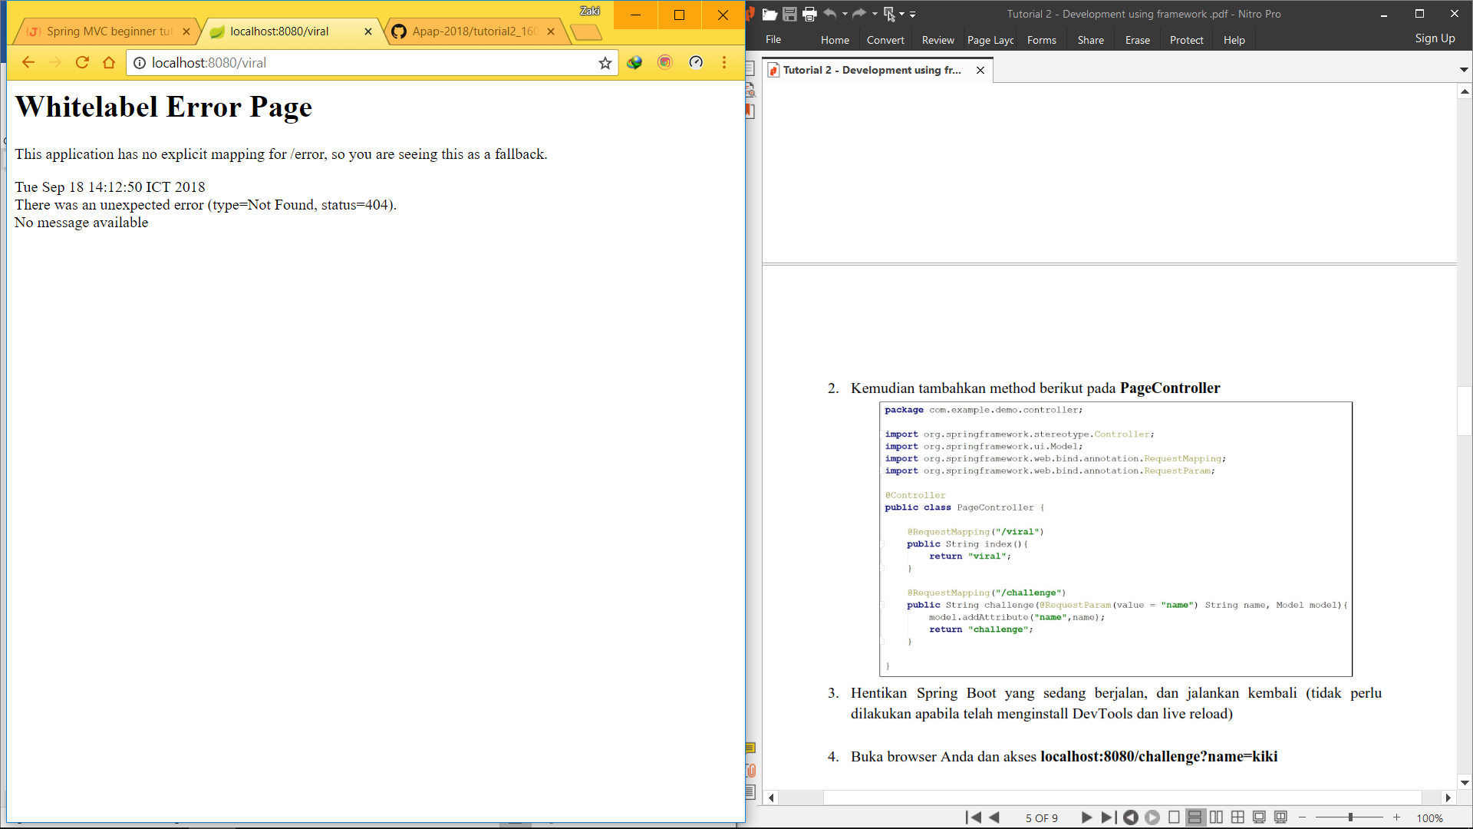

* 1. Kegunaan @RequestMapping(“/viral”) adalah untuk me-*routing* dari aplikasi web. Sehingga jika user meminta halaman yang berada didalam alamat localhost8080:/viral, maka yang akan ditampilkan adalah sesuai dengan fungsi yang ada di dalam @RequestMapping(“/viral”).

1. Mengganti nama method index() menjadi method viral()
   1. Tidak terjadi compile error pada saat meng-compile
   2. Tidak terjadi masalah, karena sistem akan otomatis membaca method yang ada di bawah @RequestMapping(“/viral”) sehingga nama method tidak terlalu mempengaruhi.
2. Mengganti return type menjadi return “viral2jari”
   1. Tidak terjadi compile error pada saat meng-compile
   2. Yang terjadi adalah akan muncul error “Whitelabel Error Page”. Hal tersebut muncul karena sistem tidak mampu menemukan templates yang bernama viral2jari.html sehingga akan otomatis return “Whitelabel Error Page”.

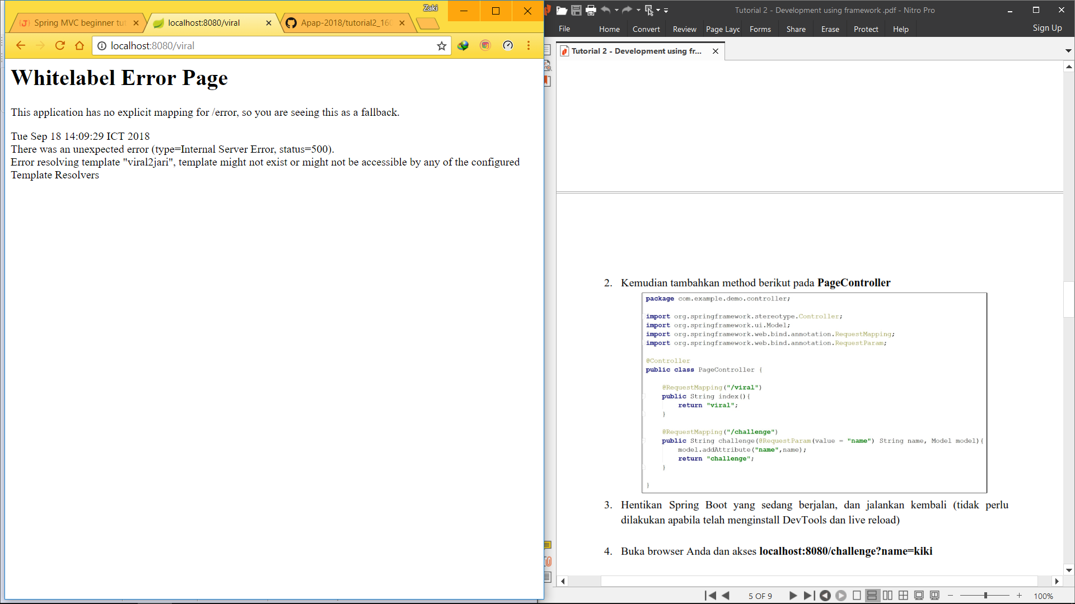

* 1. Kegunaan return type pada method controller adalah untuk melihat jika alamat yang diakses adalah localhost:8080/viral, maka dia akan mereturn file html yang namanya terdapat di return method.

Latihan Request Parameter

1. Karena di dalam tag sudah menggunakan th:text sehingga akan memunculkan value dari th:text ketimbang isi dari taggingnya
2. Akan terjadi error whitelabel error page karena pada controller tidak lagi melakukan mapping ke alamat “/challange” melainkan sudah diganti menjadi “/viral/challange” sehingga untuk mengakses halaman challange.html harus menggunakan alamat localhost:8080/viral/challange

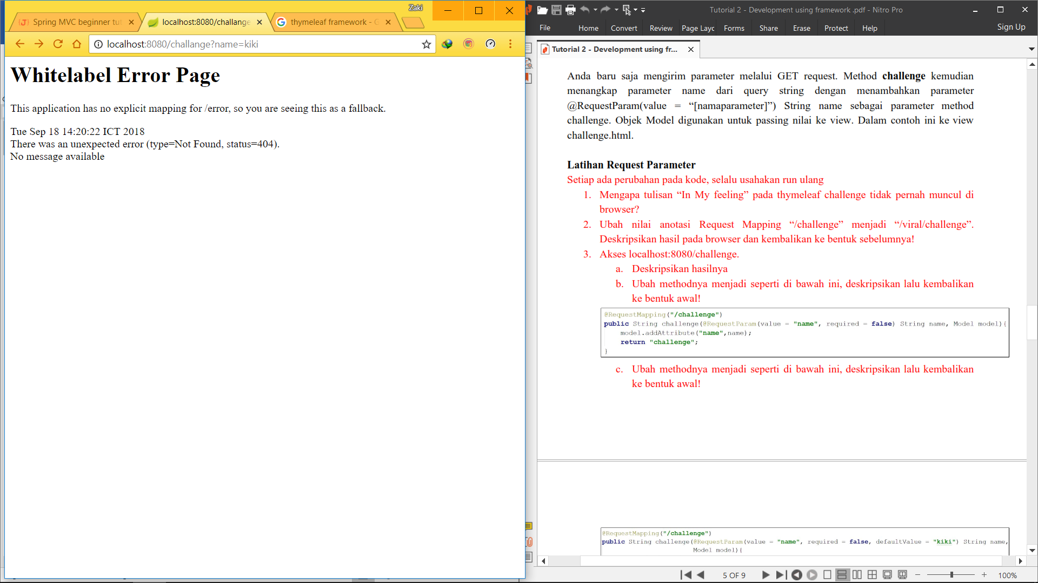

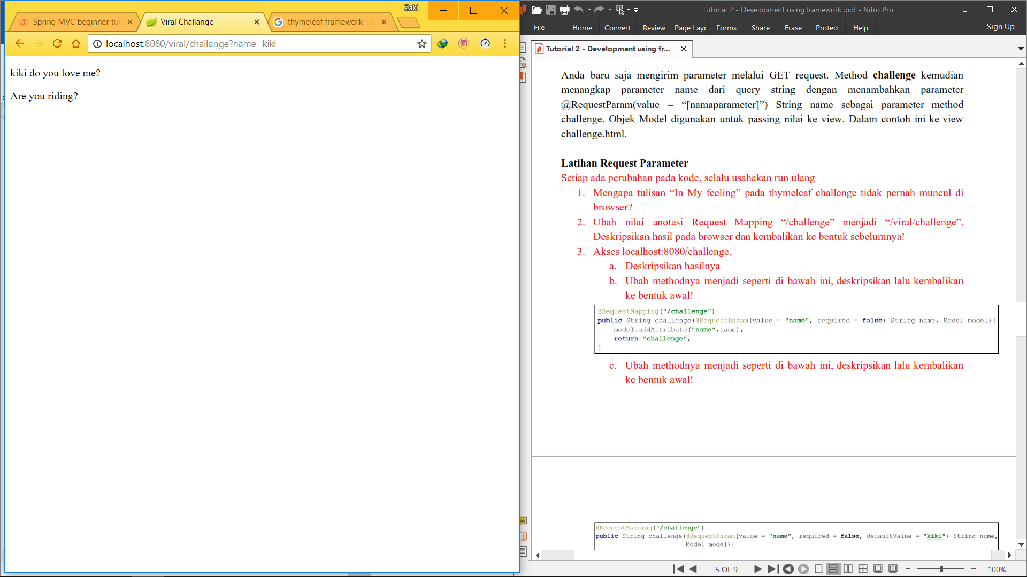

1. Akses localhost:8080/challange
   1. Hasilnya akan muncul whitelabel error page dikarenakan tidak ada parameter nama yang dikirim oleh user sehingga method challange pada page controller kekurangan variable input.

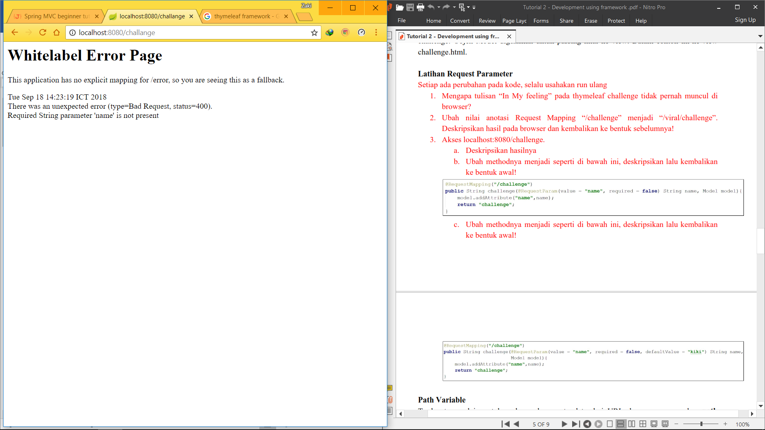

* 1. Setelah diubah sesuai pertanyaan maka tidak terjadi error lagi karena input “name” dari user tidak diharuskan lagi, akibatnya hanya akan muncul tulisan “null do you love me” karena input variable “name” menjadi null (tidak ada valuenya)

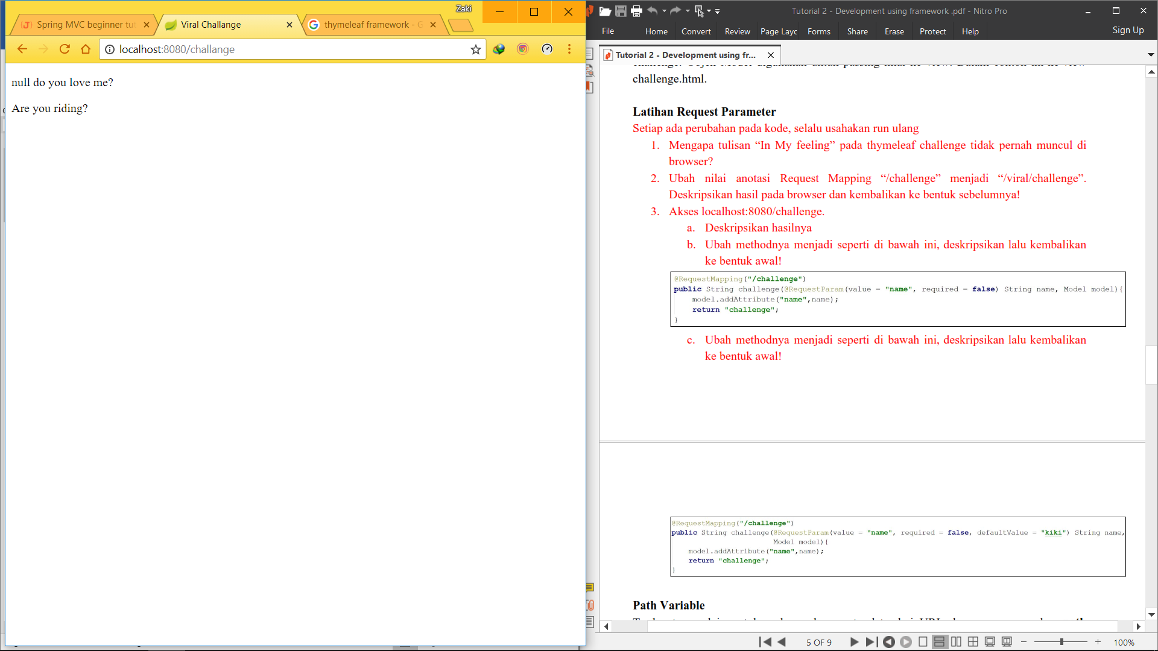

* 1. Setelah diubah sesuai pertanyaan maka nilai variable name akan secara otomatis menjadi “kiki” ketika user tidak memberikan input nama apapun.

